هوش مصنوعیAi
هوش مصنوعی درحال تغیر دادن شیوه زندگی و کار ماست . اشنایی با فناوری‌های نوین به شما کمک میکند تا در بازار کار آینده پیشگام باشید یادگیری مداوم ، مهم‌ترین سرمایه هر متخصص در دنیای دیجیتال است

عکس های ساخته شده با هوش مصنوعی با رزولوشن بالا :

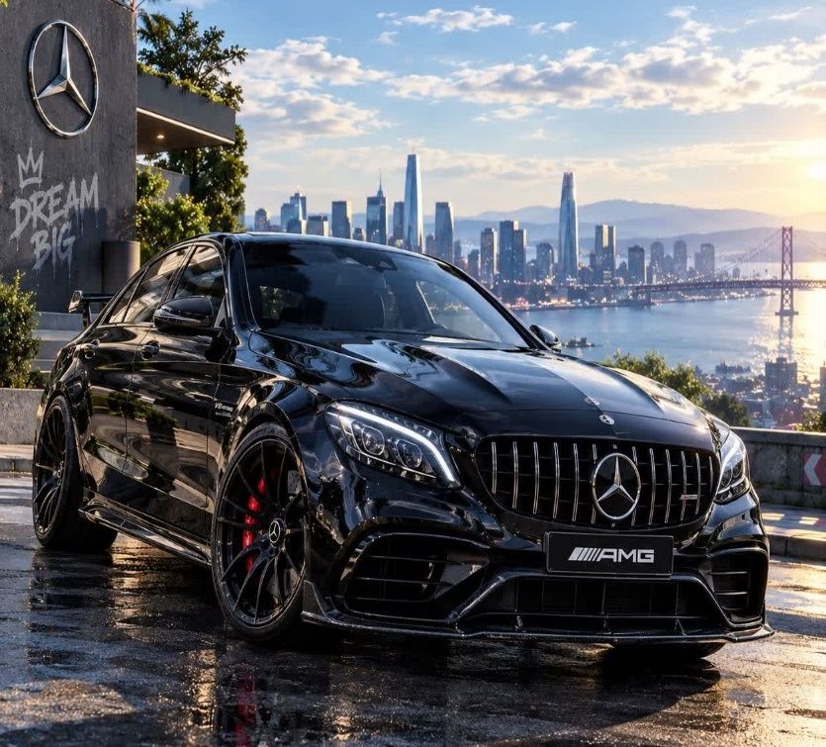
با دادن یک دستور یا پرامت مناسب میتوانیم با هوش مصنوعی تصوری به این کیفیت درست کنیم

انواع هوش مصنوعی در دنیا

- چت جی پی تی : پر کاربرد ترین در بین مردم
- جمنای : جزو پرکاربرد ترین هوش مصنوعی ها
- کلاد : مناسب برای برنامه نویسان برای کد نوسی
- دیپ سیک : کار های روز مره و سولات معمولی

تیتر اصلی

تیتر فرعی

ثبصلهثقفص۳خ۴۸فقص۸خ۳قفصخ۳۸غفخ۳۹ف۴غ۸حض۳۴۸غقض۳۴۸۷قف۹۴۲غ۳خ۸غقص۹۸فغثقعاییباصثخیعخسابصثخاغص۴۸غخقغ۳۴۷۹خفغ۴۹غق۴۹غق۴۹۸قغ۴۹۷ق۴۹غثقسغعهبعهسبهعسالعهسیلاعهسبعهسعهسعهبایعهبایبعهلیعهبای۸هغق۸لاقهخقثخهغلقثخالقثخغخقثخغفثخلاثخ۸غ (کلمه )خفعثخ۸فغق ث خهفقثخفغثخ فغق ث۸غفث خ فغثع خق خقعغق خ ۸غع ث حع قخ۷۳۴ ۹۵۵ ۶ ۳۹۶۵۹۵۷۷ ۶۹۳غ ۹۸غف صثهغ ثغفغق

هوش مصنوعیAi 1
تیتر اصلی 5

کلمه پاورفی

